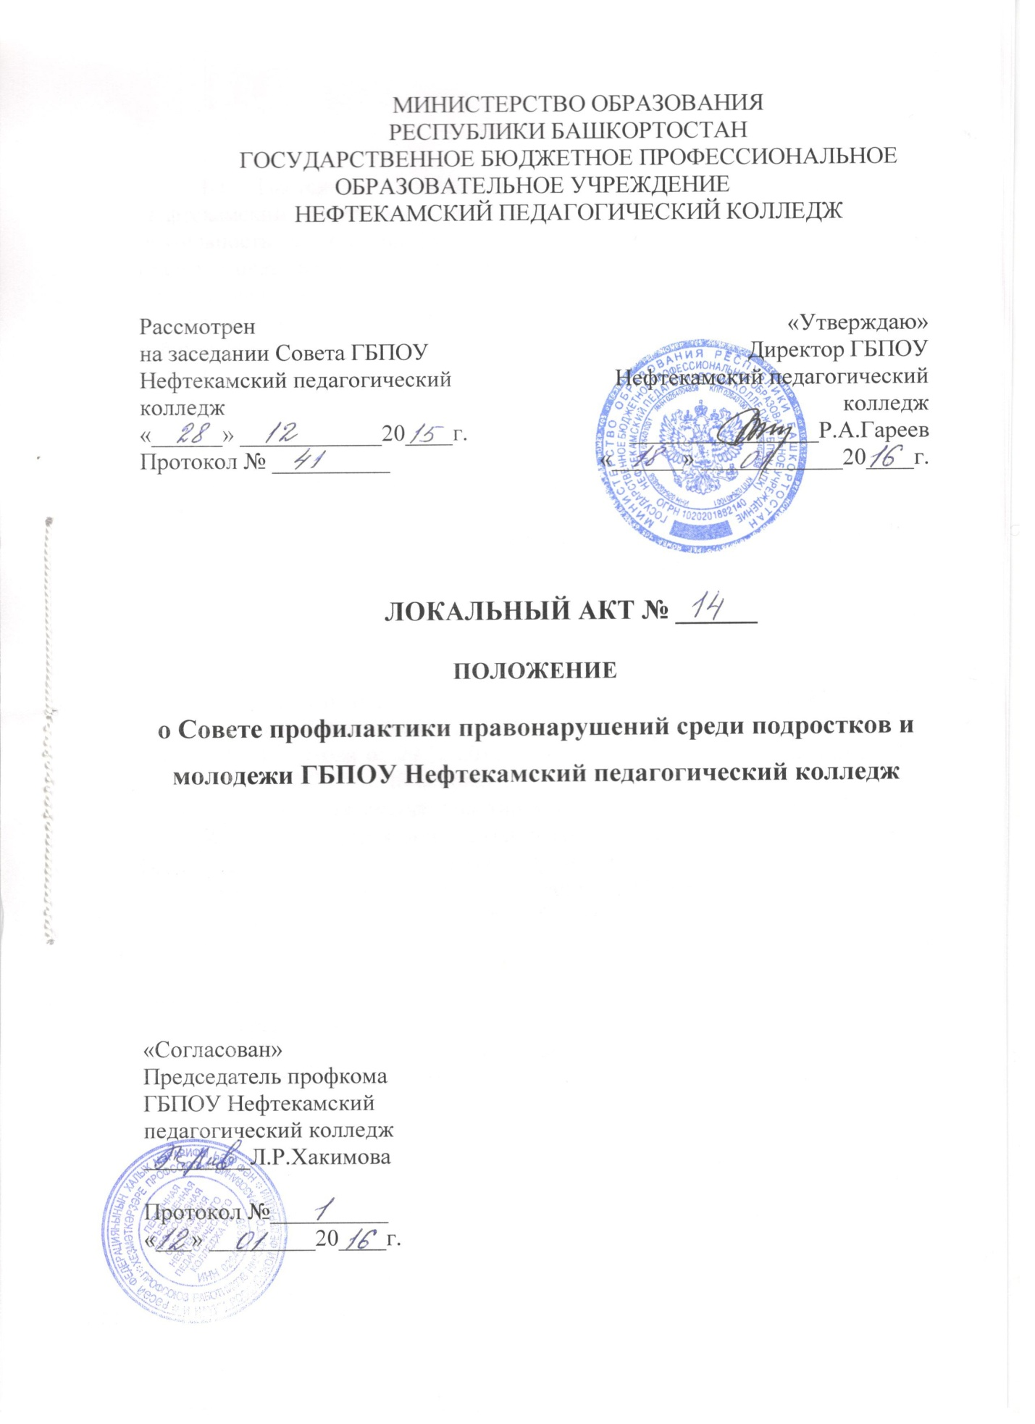

- Общие положения.

  - Настоящее положение о Совете профилактики ГБПОУ Нефтекамский педагогический колледж (далее – колледж) регламентирует деятельность Совета профилактики правонарушений среди подростков (далее Совет профилактики), являющегося органом, предупреждающим правонарушения и нейтрализующим их посредством укрепления дисциплины среди студентов и формирование осознанного отношения к соблюдению прав и законности.
  - Настоящее Положение о Совете профилактики принято членами Совета колледжа, утверждено директором колледжа и введено в действие по колледжу. Изменения и дополнения вносятся в таком же порядке.
  - Членами Совета профилактики колледжа являются председатели ПЦК по специальностям, классные руководители, воспитатель общежития, педагог - организатор.
  - Для руководства и координации работы в состав Совета профилактики входит заместитель директора педагогического колледжа по воспитательной работе.
  - Совет профилактики подчиняется и подотчетен Совету колледжа и комиссии по делам несовершеннолетних. Срок полномочия Совета профилактики – 1 год.
  - Деятельность Совета профилактики осуществляется в соответствии с Конвенцией ООН о правах ребенка, Конституцией РФ и РБ, Федерального закона от 29.12.2012 г. № 273 – ФЗ «Об образовании в РФ», Федерального Закона «Об основах системы профилактики безнадзорности и правонарушений несовершеннолетних» (ФЗ № 120 от 24.06.99 г. в ред. От 03.12.2011 г.), действующими: Уголовным кодексом РФ, Кодексом законов о труде РФ, законодательством РФ и РБ, Приказом Министерства образования и науки Российской Федерации от 15 марта 2013 г. № 185 «Об утверждении порядка применения к обучающимся и снятия с обучающихся мер дисциплинарного взыскания», программой городской Администрации о профилактике правонарушений подростков и молодежи, Типовым положением о среднем профессиональном образовательном учреждении, Уставом педагогического колледжа и настоящим Положением.
  - Решения Совета профилактики являются рекомендательными. Обязательными являются только те решения Совета, в целях реализации которых, издается приказ по колледжу.

- Основные задачи.

Основными задачами Совета профилактики являются:
  - Содействие руководству колледжа:
- в сохранении и совершенствовании условий для осуществления образовательного процесса, в охране жизни и здоровья студентов;
- в предотвращении возможных физических, психологических или социально-культурных обстоятельств у отдельного студента или несовершеннолетних, входящих в группу социального риска;
- в помощи студенту в достижении социально значимых целей и раскрытии его внутреннего потенциала и профессионального становления.
  - Направленность на искоренение источников дискомфорта как в самом подростке, так и в социальной и природной среде и одновременно на создание условий для приобретения несовершеннолетними необходимого опыта для решения возникающих перед ними проблем.
  - Организация мероприятий для обучения подростков новым навыкам, которые помогают достичь поставленных целей или сохранить здоровье.
  - Решение еще не возникших проблем, предупреждение их возникновения путем работы с подростками из группы риска, его родителями, преподавателями по разъяснению их прав и обязанностей, значения всестороннего развития и профессионального соответствия личности студента.

- Функции Совета профилактики.

  - Выявляет распространенность различных форм и типов отклоняющегося поведения подростков, провоцирующих их факторов, а также потребности студентов и их родителей в образовании и воспитании.
  - Анализирует результаты изучения мнения студентов, их родителей, преподавателей и разрабатывает на их основе программы по профилактике и коррекции отклонений в развитии личности и поведении подростков с учетом выявленной специфики.
  - Создает в колледже психолого-педагогические условия, свободные от внешних факторов риска посредством повышения эффективности взаимодействия с семьей подростка, проведения разъяснительной работы с ними об их правах и обязанностях.
  - Координирует деятельность классных руководителей в этом направлении.
  - Рассматривает персональные дела студентов – нарушителей порядка Правил внутреннего распорядка студентов и Устава колледжа.
  - Рассматривает обращения в свой адрес, а также обращения по вопросам, отнесенным настоящим Положением к компетенции Совета, по поручению администрации колледжа.
  - Взаимодействует с педагогическим коллективом колледжа по вопросам профилактики правонарушений среди несовершеннолетних студентов.
  - Взаимодействует с городской комиссией по делам несовершеннолетних.
  - Осуществляет контроль над поведением подростков, состоящих на учете в ИНД.

- Права Совета профилактики.

В соответствии с компетенцией, установленной настоящим Положением Совет имеет право:
  - Вносить предложения руководству и другим органам самоуправления колледжа и получать информацию о результатах их рассмотрения.
  - Обращаться за разъяснениями в учреждения и организации.
  - Заслушивать и получать информацию от руководства колледжа и других органов самоуправления.
  - Вызывать на свои заседания родителей (законных представителей) студентов по возникающим вопросам.
  - Давать разъяснения и принимать меры по рассмотренным обращениям.
  - Выносить общественное порицание родителям, уклоняющимся от воспитания детей.
  - Организовывать постоянные или временные комиссии под руководством членов Совета для исполнения своих функций.
  - Проводить проверку состояния воспитательной работы по профилактике правонарушений в группах и заслушивать на заседаниях Совета отчеты председателей ПЦК и классных руководителей о проводимой работе.
  - Председатель Совета может присутствовать на заседаниях педагогического совета, других органов самоуправления по вопросам, относящимся к компетенции Совета, а также городских и республиканских совещаниях и семинарах по профилактической работе (с последующим информированием Совета).

- Ответственность Совета профилактики.

Совет отвечает за:
  - Выполнение плана работы.
  - Выполнение решений, рекомендаций Совета.
  - Установление взаимопонимания между руководством колледжа и родителями (законными представителями) студентов в вопросах семейного и общественного воспитания.
  - Принятие решений в соответствии с действующим законодательством.
  - Бездействие отдельных членов Совета или всего Совета.
  - Члены Совета, не принимающие участия в его работе, могут быть отозваны по решению Совета колледжа по представлению председателя.

- Организация работы Совета профилактики правонарушений

  - В состав Совета входят представители работников колледжа. Представители в Совет профилактики правонарушений избираются ежегодно на Совете колледжа в начале учебного года.
  - Численный состав Совета профилактики определяется необходимостью и зависит от коллектива обучающихся студентов, наличия общежитий. Всего не менее 9 человек.
  - Из своего состава Совет избирает председателя; в зависимости от численного состава могут избираться заместитель председателя и секретарь.
  - Совет работает по плану и регламенту, согласованным с директором колледжа.
  - О своей работе Совет профилактики отчитывается перед Советом колледжа на реже одного раза в год.
  - Совет правомочен, выносить решения при наличии на заседании не менее половины своего состава. Решения принимаются простым большинством голосов.
  - Переписка Совета по вопросам, относящимся к его компетенции, ведется от имени педагогического коллектива, документы подписывает директор колледжа и председатель Совета.

- Делопроизводство.

7.1 Совет ведет протоколы своих заседаний.
7.2 Протоколы хранятся в архиве колледжа.
  - Ответственность за делопроизводство в Совете профилактики возлагается на председателя Совета.
  - Обязанности секретаря выполняет один из членов Совета профилактики.

Разработал
Алленова Т.М.
зам. директора
по воспитательной работе
«___» __________ 2015 г.
_______________________

